 |  | WOHIN BIST DU GEFLOGEN/GEFAHREN/GEREIST? | WOZU?
 | New-York;  die Freiheitsstatue sehen | Ich bin nach Amerika geflogen, | um die Freiheitsstatue zu sehen.
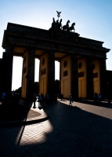 | Deutschland;  das Brandenburger Tor besichtigen
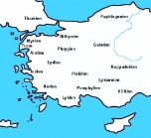 | die Türkei;  sich am Strand sonnen
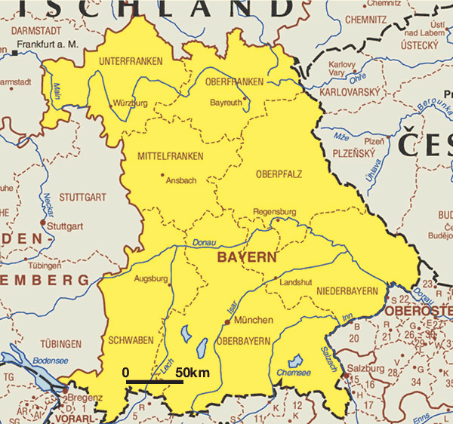 | das Gebirge;  auf die Zugspitze steigen
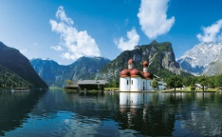 | Königssee;  die Kirche Sankt Bartholomä besichtigen
 | Land;  sich ausruhen
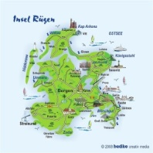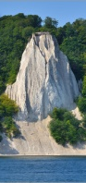 | die Insel Rügen;  die Kreidefelsen sehen
 | die Ostsee;  im Meer schwimmen
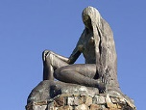 | der Rhein;  die Lorelei sehen
 | Frankfurt;  das Städel-Museum besuchen

